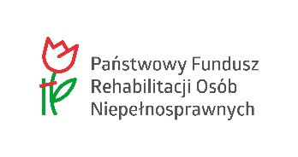

Informacja o wyłonieniu pływalni na prowadzenie zajęć rehabilitacji grupowej w ramach projektu „SOW- Sieć Ośrodków Wsparcia Caritas dla Osób z Niepełnoprawnością-etap II”
Caritas Archidiecezji Gdańskiej informuje,
że w postępowaniu dotyczącym wyboru basenu na prowadzenie zajęć rehabilitacji grupowej w ramach projektu:
SOW Sieć Ośrodków Wsparcia Caritas dla Osób z Niepełnosprawnością-etap II
jako najkorzystniejszą ofertę wybrano:
Aquastacja - basen w Gdańsk, Aleja Grunwaldzka 411, 80-309 Gdańsk

